u (p m
Č. j. UPM / 274 / 2019

Uměleckoprůmyslové museum v Praze, příspěvková organizace
zastoupená PhDr. Helenou Koenigsmarkovou, ředitelkou se sídlem 17. listopadu 2, 110 00 Praha 1
bank. spojení: ČNB, č.ú. 20001-16337011/0710 IČ: 00023442
Neplátce DPH
na straně jedné (dále jen „objednatel")

a

Chapiteau, s. r. o.
zastoupená Mgr. Milanem Němečkem, jednatelem se sídlem Hošťálkova 9, 169 00 Praha 6
IČ: 25745352
DIČ: (225745352
bankovní spojení: Rai ff eisenbank, a. s. číslo účtu: 103660001/5500
na straně druhé (dále jen „dodavatel")
../
ÁJ, .I'

uzavírají níže uvedeného dne, měsíce a roku, v souladu s ustanoveními § 610 a násl.
Obchodního zákoníku, v platné znění, na základě výběru nejvhodnějšího dodavatele v rámci veřejné zakázky zveřejněné v NEN pod č. N006/19/V00003938 a na základě vzájemného konsensu o všech níže uvedených ustanoveních tuto

Rámcová smlouva na výrobu propagačních tiskovin pro stálou expozici a výstavy v Uměleckoprůmyslovém museu v Praze pořizovaných v rámci akce SMVS "Zřízení stálých expozic v historické budově UPM"

Článek I. Předmět smlouvy
- Zhotovitel se zavazuje provést na svůj náklad a nebezpečí pro objednatele dílo, které spočívá ve výrobě a dodání tiskovin k výstavám dle dílčích specifikací, které jsou přílohou smlouvy (dále jen „ dílo" ). V případě, že požadovaná tiskovina se bude lišit v parametrech, budou cena a další parametry dodávky poptány před objednávkou dodávky. Nabídnutá cena za službu se nebude zásadně lišit od již nabídnutých cen srovnatelných položek, které tvoří přílohu smlouvy. Objednatel se zavazuje dílo sestávající z dílčích dodávek převzít a zaplatit níže sjednanou cenu díla, k níž připočte obvyklou cenu za dopravu a DPH.
- Rozsah služeb bude přesně specifikován v dílčích objednávkách , jejichž součástí bude seznam tiskovin, technická specifikace, počet výtisků a termín dodání.

- Dojde-li při realizaci předmětu služby k jakýmkoli v zm ěn ám, doplňkům nebo rozs1ren í rozsahu služeb na základě požadavku objednat ele, je objednatel povinen dodavatele o tomto písemně informovat a zaslat doplněnou objednávku se specifikací těchto služeb. Cena za v této smlouvě nenaceněné služby bude stanovena v obvyklé výši a specifi kován a nabídkou dodavatele a potvrzena dílčí objednávkou„

Článek li.
Doba plnění

Termín platnosti rámcové sm louvy je stanoven na dobu od 7. 3. 2019 do 7. 3. 2021. Termín plnění jednotlivých dílčích zakázek je stanoven dohodou mezi objednat elem a dodavatelem dle termínů jednotlivých výstav či potřeb objednatele a kapacitních možností dodavatele.

Článek Ill .
Místo plnění
Místy plnění jsou sídlo objednatele a dále jím určené adresy v rámci ČR a zahraničí přesně specifikované v dílčích objednávkách.

Článek IV. Stanovení ceny
  - Modelová nabídková cena je dána součt em t ypick ých prací a služe b (výro ba, balen í) -
viz příloha č. 1.
  - Nabídková cena konkrétní zakázky je dána sou čtem kombinací sp ecifikovaných služeb dle odst. 1. (modelové ceny) a kombinací ve sm louvě n especifikovaných služeb a dodávek , jejich cenu vždy určí nabídka pro ten který případ dle čl. I. odst. 3 (související cena).
  - Nabídková cena může být měněna pouze v souvi slosti se změnou DPH.

Článek v.
Platební podmínky
- Dodavatel je oprávněn fakturovat po realizaci objednané služby. Dodavatel pot vrzuje, že faktura bude vystavena do 15 dnů od vzniku nároku na finanční plnění a odeslána na adresu objednatele nejpozději do 7 dnů od jejího vyst aven í.
- Faktura je splatná ve lhůtě 30 dnů od doručení faktury do sídla objednatele. Faktura musí mít náležitosti dle příslu šný ch právních předpisů.
- Ve faktuře bude zúčtováno DPH podle platných právních př edpisů.
- Dodavatel se zavazuje k tom u, že na faktuře bude uvedena přesná specifikace služ by, číslo této smlouvy a na faktuře nebo její příloze, budou rozepsány jednotlivé fakturované položky.
- Jestliže faktura nebude obsahovat náležit o st i stanovené pro daňové doklady nebo bude mít jiné vady, je objednatel oprávněn ji vrátit dodavateli s uvedením vad. V takovém případě se přeruší lhůta splatn osti a počne běžet znovu ve st ejné délce doručením opravené faktury do sídla objednatele.

Článek VI.
Práva a povinnosti objednatele
- Objednatel se zavazuje pro realizaci předmětu této smlouvy včas zajistit podepsání zápůjčních smluv se zapůjčiteli a předat dodavateli potřebné informace o rozsahu a termínu dodání, zároveň dostatečně včas předá tisková data.
- Případné dodatečné požadavky na poskytnutí nebo zajištění souvisejících služeb nad rámec specifikovaný v dílčí objednávce uplatní objednatel u dodavatele s dostatečným časovým předstihem.
- Objednatel se zavazuje poskytovat dodavateli nezbytnou součinnost potřebnou k plnění předmětu této smlouvy.

Článek VII.
Práva a povinnosti dodavatele
- Dodavatel musí být pojištěn po celou dobu plnění smlouvy mezi dodavatelem a objednatelem na odpovědnost za škodu způsobenou dodavatelem třetí osobě v minimálním rozsahu 0,3 mil. Kč na jednu škodnou událost.
- Dodavatel se zavazuje provést službu s odbornou péčí, v souladu s touto smlouvou, v souladu s platnými právními předpisy a v zájmu a dle pokynů objednatele. Dodavatel odpovídá za to, že předmět služby odpovídá platným právním předpisům a je si vědom toho, že odpovídá za škodu vzniklou objednateli porušením svých povinností.
- Dodavatel je oprávněn službu provést prostřednictvím jiné osoby pouze po předchozím souhlasu objednatele. Provádí-li dodavatel službu prostřednictvím jiné osoby, odpovídá, jako by službu provedl sám.
- Dodavatel se zavazuje zachovat mlčenlivost o všech skutečnostech, které při plnění této smlouvy zji stí a o skut ečnost ech, které je třeba v zájmu objednatele uchovat v tajnosti. Tento jeho závazek potrvá i po ukončení právního vztahu založeného touto smlouvou.
S. Dodavatel se zavazuje neprodleně informovat objednatele o všech skutečnostech, které by mohly objednateli způsobit finanční, nebo jinou újmu, o překážkách, které by mohly ohrozit termíny stanovené touto smlouvou a o eventuálních vadách a nekompletnosti podkladů předaných mu objednatelem.
6. Zjistí-li dodavatel, že nemůže službu provést za podmínek závazně plynoucích z platných právních předpisů, nebo požadovaných výslovně objednat elem, popřípadě za dalších podmínek dohodnutých touto smlouvou, a stejně tak nebude-li moci splnit povinnosti v dohodnutém termínu, uvědomí o tom neprodleně písemně objednatele s uvedením důvodů.

Článek VIII.
Úroky z prodlení a smluvní pokuta
- V případě prodlení se zaplacením faktury se objednatel zavazuje zaplatit dodavateli úroky z prodlení ve výši 0,05 % z dlužné část ky za každý den prodlení. To neplatí v případě, že k prodlení došlo prokazatelně z důvodů na straně peněžního ústavu objednatele nebo dodavatele. Za den zaplacen í se pro účely této smlouvy považuje den odepsání platby z účtu objednatele.

- V případě nedodržení dohodnutého termínu plnění dle dílčí objednávky se dodavatel zavazuje uhradit objednateli smluvní pokutu ve výši 0, 05 % z odsouhlasené ceny za tu část, která nebude včas realizo vána, za každý den prodlení.

Článek IX. Závěrečná ustanovení
- Vztahy touto smlouvou založené se řídí pří slušnými ust anoven ími Obchodního zákoníku a souvisejících právních norem českého právního řádu.
- Všechny spory vznikající z této smlouvy a v souvi slo sti s ní, které se nepodaří odst ranit jednáním mezi strana mi, budou rozhod ovány s konečnou plat no stí u Rozhod čího soudu při Hospodářské komoře České republiky a Agrární komo ře České republiky podle jeho Řádu jedním dozor cem.
- Smluvní strany prohlašují, že berou na vědomí, že veškerá ust ano vení této smlou vy a její podmínky předst avují obchodní tajemst ví, st ejně jako veškeré informace, o kt erých se smluvní st r any dozví v souvi slo sti s druhou smluvní st ranou při plnění této smlouv y a zavazují se nepo skytnout předmětné informace žádn é třetí osob ě, nejedná-li se o info rmace, které se mezit ím st aly obecně znám ými bez působen í některé ze smluvníchst ran. Tato povinnost trvá i po ukončení této smlouvy.
- Jakékoli změn y a doplňky této smlouvy je možné učinit formou písemného dodat ku odsouhlaseného a podepsaného oběma st ranam i.
S. Tato smlouva je vyhotovena ve dvou výtiscích, z nich ž každá st rana obdr ží jeden.
- Tato smlouva nabýv á plat no sti a účinno st i dnem podpisu oprávn ěnými zástupci obou smluvních st ran . Smlouvu lze ukon čit buď dohodou smluvních st ran, nebo výpovědí s 15-t i denní výpovědní lhůtou počínající dnem doručení výpovědi druhé smluvní st raně, případně odstoupením od smlouvy v případě hrubého porušení t éto smlouvy druhou smluvní stranou . Odstoup ení je účinné doručením druhé smlu vní st raně.
- Obě smlu vní st ran y prohla šuj í, že t ato smlouva je projevem jejich svobodné, vážně míněné a omylu prost é vůle, což stvrzují svými podpisy.
- Nedílnou součást í t éto smlouvy je přílohač. 1- oceněný seznam tiskovin, formát ů, četnosti a technické specifikace.

Praha dne 7. 3. 2019 Za objednat ele:

r
:
......... .................
PhDr. Helena KoJ i - k á Ředitelka
Prah a dne 7. 3. 2019 Za dodavatele:

M g r. M i lan Němeček Jednatel
..li

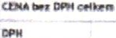
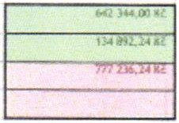
Příloha č. 1 k Rámcové smlouvě č.j. UPM / 274 / 2019 Oceněný seznam tiskovin

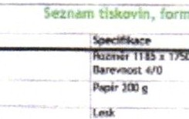
RAmcová smlouva M výrobu propqačnich tiskovin pro stálou expozici a vystavy v Umileckoprůmyslovém muse,u v Prax. pořtzovaných v rámci akce SMVS '"Zřizenl st.ilých e>q>oz:tc vhistbudově UPM"
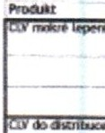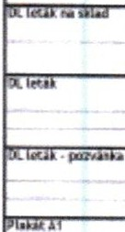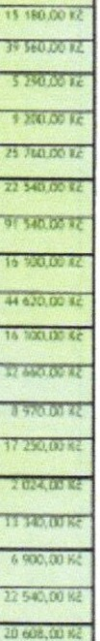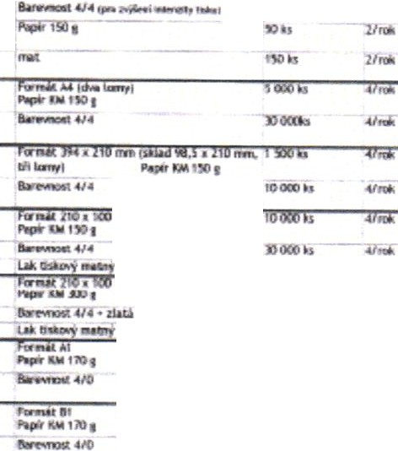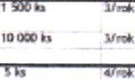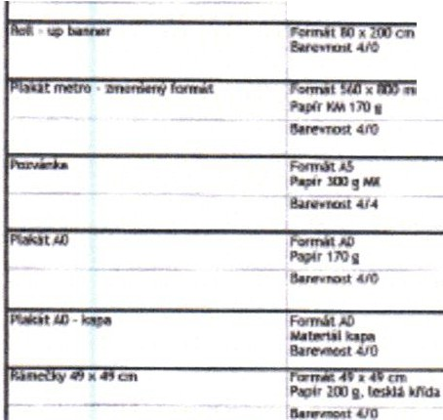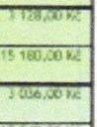
.....
.,
..,...
""'
-li
•1 ll'ffl
....,

..1.1..1
Ill
I) ks
4/
---
"-'-tlOA6óuo
10kt
.,....
......
OM.lť. ,.._a,.,...,. Gb• 111b
u , : ltal
Slil· _,. IJ«X:·10R- IHX · XII
. .'
-
,1
tOllla
'"°'
b

X!Ob

H•
..,,.c
,._
- .....
,m.11, ""• - •11111...z
-
.,....
f
I O<
-jde,-pt
.......... ,,"'1 de,oc,t,
- C!4;j JW._.,
-·-.._.
IO'J
-_S1,.0.a,i2D,,tll..,.,
-,...,oN--
--- -
, ..
t11,o1- .)ti)• /
wi..

